ГОСТ 19804.5-83

УДК 624.155.113:006.354 Группа Ж33

# ГОСУДАРСТВЕННЫЙ СТАНДАРТ СОЮЗА ССР

# CВАИ ПОЛЫЕ КРУГЛОГО СЕЧЕНИЯ И СВАИ-ОБОЛОЧКИ

# ЖЕЛЕЗОБЕТОННЫЕ ЦЕЛЬНЫЕ С НЕНАПРЯГАЕМОЙ АРМАТУРОЙ

# Конструкция и размеры

# Reinforced concrete round hole piles and pile-shells.

# Structure and dimensions

*Дата введения 1983-07-01*

РАЗРАБОТАН Министерством монтажных и специальных строительных работ СССР

Государственным комитетом СССР по делам строительства

ИСПОЛНИТЕЛИ

Ю.Г. Трофименков, канд. техн. наук (руководитель темы); В.К. Демидов; Г.М. Лешин; В.Ф. Соколова; Н.А. Ремезова; Э.В. Иванова; И.В. Лазарева, канд. техн. наук; Г.И. Бердичевский, д-р техн. наук; В.А. Якушин, канд. техн. наук; Б.В. Бахолдин,канд. техн. наук; Н.Н. Светликова

ВНЕСЕН Министерством монтажных и специальных строительных работ СССР

Зам. министра Л.Д. Солоденников

УТВЕРЖДЕН И ВВЕДЕН В ДЕЙСТВИЕ Постановлением Государственного комитета СССР по делам строительства от 23 декабря 1982 г. № 296

1. Настоящий стандарт распространяется на железобетонные цельные полые сваи диаметром от 400 до 800 мм, сваи-оболочки диаметром от 1000 до 1600 мм с ненапрягаемой продольной арматурой и устанавливает конструкцию и размеры полых свай круглого сечения, свай-оболочек и арматурных изделий к ним.

2. Железобетонные цельные полые сваи круглого сечения (в дальнейшем - сваи) и сваи-оболочки с ненапрягаемой продольной арматурой должны удовлетворять требованиям ГОСТ 19804.0-78 и настоящего стандарта.

3. Сваи изготовляют с закрытым нижним концом (с наконечником) или с открытым нижним концом (без наконечника). Сваи-оболочки изготовляют с открытым нижним концом.

4. Обозначения марок свай и свай-оболочек должны соответствовать указанным в ГОСТ 19804.0-78. Марки свай с наконечником имеют в конце цифрового обозначения строчную букву "н", например СК15-40н.

5. Форма, марки, номинальные размеры свай и свай-оболочек, а также проектные марки бетона по прочности на сжатие должны соответствовать указанным на черт.1, 2 и в табл.1.

6. Условия расчета и применения свай и свай-оболочек даны в справочном приложении.

# Свая без наконечника и свая-оболочка

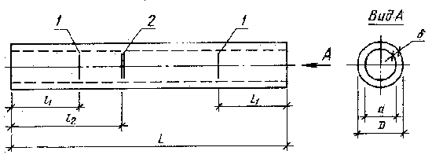

1 - место строповки при выемке из опалубки и транспортировании (одинарная полоса);

2 - место строповки при подъеме на копер (двойная полоса)

Черт. 1

# Свая с наконечником

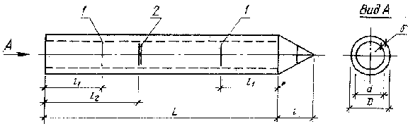

1 - место строповки при выемке из опалубки и транспортировании (одинарная полоса);

2 - место строповки при подъеме на копер (двойная полоса)

Черт. 2

Таблица 1

|  |  |  |  |  |  |  |  |  |  |  |  |  |
| --- | --- | --- | --- | --- | --- | --- | --- | --- | --- | --- | --- | --- |
|  | Номинальные размеры, мм | | | | | | | | Проектная марка | Объем бетона, | Масса сваи | Расход стали |
| Марка сваи  и сваи-оболочки |  |  |  |  |  |  |  | бетона по прочности на сжатие | | (справочный), м3 | и сваи-оболочки (справочная), т | на одну сваю,  сваю-оболочку, кг |
| 1 | 2 | 3 | 4 | 5 | 6 | 7 | 8 | 9 | | 10 | 11 | 12 |
| CК4-40  СК4-40н | 4000 | - | - |  |  |  |  |  | | 0,32  0,34 | 0,80  0,85 | 19,2  19,6 |
| CК5-40  СК5-40н | 5000 |  |  |  |  |  |  |  | | 0,40  0,42 | 1,00  1,05 | 22,2  22,6 |
| CК6-40  СК6-40н | 6000 | 1200 | 1800 |  |  |  |  |  | | 0,48  0,50 | 1,21  1,26 | 25,2  25,6 |
| CК7-40  СК7-40н | 7000 | 1450 | 2100 |  | 400 | 240 | 80 | М300 | | 0,56  0,58 | 1,41  1,46 | 31,2  31,6 |
| CК8-40  СК8-40н | 8000 | 1650 | 2400 |  |  |  |  |  | | 0,64  0,66 | 1,61  1,66 | 35,0  35,4 |
| CК9-40  СК9-40н | 9000 | 1900 | 2650 |  |  |  |  |  | | 0,72  0,74 | 1,81  1,86 | 38,3  38,7 |
| CК10-40  СК10-40н | 10000 | 2100 | 2900 |  |  |  |  |  | | 0,80  0,82 | 2,01  2,06 | 46,2  46,6 |
| CК11-40  СК11-40н | 11000 | 2300 | 3200 |  |  |  |  |  | | 0,88  0,90 | 2,21  2,26 | 50,0  50,4 |
| CК12-40  СК12-40н | 12000 | 2500 | 3500 |  |  |  |  |  | | 0,96  0,98 | 2,41  2,46 | 65,2  65,6 |
| CК13-40  СК13-40н | 13000 | 2700 | 3800 |  |  |  |  |  | | 1,04  1,06 | 2,61  2,66 | 70,0  70,4 |
| CК14-40  СК14-40н | 14000 | 2900 | 4100 |  |  |  |  |  | | 1,12  1,14 | 2,81  6,85 | 85,8  86,2 |
| CК15-40  СК15-40н | 15000 | 3100 | 4400 |  | 400 | 240 | 80 | М300 | | 1,20  1,22 | 3,01  3,06 | 91,5  91,9 |
| CК16-40  СК16-40н | 16000 | 3300 | 4700 |  |  |  |  |  | | 1,29  1,31 | 3,22  3,27 | 109,6  110,0 |
| CК17-40  СК17-40н | 17000 | 3500 | 5000 |  |  |  |  |  | | 1,37  1,39 | 3,42  3,47 | 140,7  141,1 |
| CК18-40  СК18-40н | 18000 | 3700 | 5300 |  |  |  |  |  | | 1,45  1,47 | 3,62  3,67 | 148,5  148,9 |
| CК4-50  СК4-50н | 4000 | - | - |  | 500 | 340 |  |  | | 0,42  0,45 | 1,06  1,14 | 26,0  25,9 |
| CК5-50  СК5-50н | 5000 | - | - |  |  |  |  |  | | 0,53  0,56 | 1,32  1,40 | 29,8  29,7 |
| CК6-50  СК6-50н | 6000 | 1200 | 1800 |  |  |  |  |  | | 0,63  0,66 | 1,58  1,66 | 33,8  33,7 |
| CК7-50  СК7-50н | 7000 | 1450 | 2100 |  |  |  |  |  | | 0,74  0,77 | 1,85  1,93 | 37,7  37,6 |
| CК8-50  СК8-50н | 8000 | 1650 | 2400 |  | 500 | 340 | 80 | М300 | | 0,84  0,87 | 2,11  2,19 | 41,9  41,8 |
| CК9-50  СК9-50н | 9000 | 1900 | 2650 |  |  |  |  |  | | 0,95  0,98 | 2,37  2,45 | 45,7  45,6 |
| CК10-50  СК10-50н | 10000 | 2100 | 2900 |  |  |  |  |  | | 1,06  1,09 | 2,64  2,72 | 54,1  54,0 |
| CК11-50  СК11-50н | 11000 | 2300 | 3200 |  |  |  |  |  | | 1,16  1,19 | 2,90  2,98 | 58,4  58,3 |
| CК12-50  СК12-50н | 12000 | 2500 | 3500 |  |  |  |  |  | | 1,27  1,30 | 3,16  3,24 | 74,0  73,9 |
| CК13-50  СК13-50н | 13000 | 2700 | 3800 |  |  |  |  |  | | 1,37  1,40 | 3,43  3,51 | 79,3  79,2 |
| CК14-50  СК14-50н | 14000 | 2900 | 4100 |  |  |  |  |  | | 1,48  1,51 | 3,69  3,77 | 95,6  95,5 |
| CК15-50  СК15-50н | 15000 | 3100 | 4400 |  | 500 | 340 | 80 | М300 | | 1,58  1,61 | 3,96  4,04 | 101,8  101,7 |
| CК16-50  СК16-50н | 16000 | 3300 | 4700 |  |  |  |  |  | | 1,69  1,72 | 4,22  4,30 | 120,4  120,3 |
| CК17-50  СК17-50н | 17000 | 3500 | 5000 |  |  |  |  |  | | 1,79  1,82 | 4,48  4,56 | 152,0  151,9 |
| CК18-50  СК18-50н | 18000 | 3700 | 5300 |  |  |  |  |  | | 1,90  1,93 | 4,75  4,83 | 160,3  160,2 |
| CК4-60  СК4-60н | 4000 | - | - |  |  |  |  |  | | 0,63  0,69 | 1,57  1,71 | 30,3  29,8 |
| CК5-60  СК5-60н | 5000 |  |  |  |  |  |  |  | | 0,78  0,84 | 1,96  2,10 | 34,5  34,0 |
| CК6-60  СК6-60н | 6000 | 1200 | 1800 |  | 600 | 400 | 100 |  | | 0,94  1,00 | 2,36  2,50 | 38,8  38,3 |
| CК7-60  СК7-60н | 7000 | 1450 | 2100 |  |  |  |  |  | | 1,10  1,16 | 2,75  2,89 | 43,1  42,6 |
| CК8-60  СК8-60н | 8000 | 1650 | 2400 |  |  |  |  |  | | 1,26  1,32 | 3,14  3,28 | 47,6  47,1 |
| CК9-60  СК9-60н | 9000 | 1900 | 2650 |  |  |  |  |  | | 1,41  1,47 | 3,53  3,67 | 55,9  54,4 |
| CК10-60  СК10-60н | 10000 | 2100 | 2900 |  | 600 | 400 | 100 | М300 | | 1,57  1,63 | 3,92  4,06 | 70,1  69,9 |
| CК11-60  СК11-60н | 11000 | 2300 | 3200 |  |  |  |  |  | | 1,73  1,76 | 4,32  4,46 | 75,7  75,2 |
| CК12-60  СК12-60н | 12000 | 2500 | 3500 |  |  |  |  |  | | 1,88  1,94 | 4,71  4,85 | 90,8  90,3 |
| CК13-60  СК13-60н | 13000 | 2700 | 3800 |  |  |  |  |  | | 2,04  2,10 | 5,10  5,24 | 97,3  96,8 |
| CК14-60  СК14-60н | 14000 | 2900 | 4100 |  |  |  |  |  | | 2,20  2,26 | 5,50  5,64 | 117,9  117,4 |
| CК15-60  СК15-60н | 15000 | 3100 | 4400 |  | 600 | 400 |  | М300 | | 2,36  2,42 | 5,89  6,03 | 125,3  124,8 |
| CК16-60  СК16-60н | 16000 | 3300 | 4700 |  |  |  | 100 |  | | 2,51  2,57 | 6,28  6,42 | 152,6  152,1 |
| CК17-60  СК17-60н | 17000 | 3500 | 5000 |  |  |  |  |  | | 2,67  2,73 | 6,67  6,81 | 182,2  181,7 |
| CК18-60  СК18-60н | 18000 | 3700 | 5300 |  |  |  |  |  | | 2,83  2,89 | 7,06  7,20 | 192,2  191,7 |
| CК4-80  СК4-80н | 4000 | - | - |  | 800 | 600 |  | М400 | | 0,88  1,01 | 2,20  2,53 | 45,6  43,6 |
| CК5-80  СК5-80н | 5000 |  |  |  |  |  |  |  | | 1,10  1,23 | 2,75  3,08 | 51,8  49,8 |
| CК6-80  СК6-80н | 6000 |  |  |  |  |  |  |  | | 1,32  1,45 | 3,30  3,63 | 57,8  55,8 |
| CК7-80  СК7-80н | 7000 | - | - |  |  |  |  |  | | 1,54  1,67 | 3,85  4,18 | 64,0  62,0 |
| CК8-80  СК8-80н | 8000 |  |  |  |  |  |  |  | | 1,76  1,89 | 4,40  4,73 | 86,9  84,9 |
| CК9-80  СК9-80н | 9000 | 1900 | 2650 |  | 800 | 600 | 100 | М400 | | 1,98  2,11 | 4,94  5,28 | 95,2  93,2 |
| CК10-80  СК10-80н | 10000 | 2100 | 2900 |  |  |  |  |  | | 2,20  2,33 | 5,50  5,83 | 103,4  101,4 |
| CК11-80  СК11-80н | 11000 | 2300 | 3200 |  |  |  |  |  | | 2,42  2,55 | 6,04  6,38 | 120,3  118,3 |
| CК12-80  СК12-80н | 12000 | 2500 | 3500 |  |  |  |  |  | | 2,64  2,77 | 6,59  6,93 | 129,2  127,2 |
| CО6-100  СО7-100  CО8-100  СО9-100  СО10-100  СО11-100  СО12-100 | 6000  7000  8000  9000  10000  11000  12000 | - | - | - | 1000 | 760 | 120 |  | | 1,99  2,32  2,65  2,98  3,32  3,65  3,98 | 4,97  5,80  6,63  7,46  8,29  9,12  9,95 | 131,6  148,5  165,4  182,3  199,3  216,2  233,1 |
| CО6-120  СО7-120  CО8-120  СО9-120  СО10-120  СО11-120  СО12-120 | 6000  7000  8000  9000  10000  11000  12000 | - | - | - | 1200 | 960 | 120 | М400 | | 2,44  2,85  3,26  3,66  4,07  4,48  4,88 | 6,10  7,12  8,14  9,16  10,17  11,19  12,21 | 140,1  156,7  173,2  189,7  206,3  222,8  239,4 |
| CО6-160  СО7-160  CО8-160  СО9-160  СО10-160  СО11-160  СО12-160 | 6000  7000  8000  9000  10000  11000  12000 |  |  |  | 1600 | 1360 |  |  | | 3,35  3,90  4,46  5,02  5,58  6,13  6,69 | 8,36  9,76  11,15  12,55  13,94  15,34  16,73 | 260,6  292,9  325,1  357,4  389,6  421,9  454,2 |

Примечание: Расход стали на одну сваю (сваю-оболочку) приведен при условии армирования проволокой класса B-I.

7. Марка бетона по прочности на сжатие принимается в соответствии с требованиями ГОСТ 19804.0-78 и настоящего стандарта.

8. Марки бетона по морозостойкости и водонепроницаемости устанавливаются в соответствии с требованиями ГОСТ 19804.0-78.

9. Обвалы бетона с внутренней поверхности с обнажением арматуры не допускаются.

10. В качестве крупного и мелкого заполнителей для бетона свай и свай-оболочек следует применять фракционированный щебень из естественного камня и гравия с размерами фракций 10-20 мм и природный обогащенный песок, отвечающие требованиям ГОСТ 10268-80.

Применение гравия в качестве крупного заполнителя не допускается.

11. Сваи и сваи-оболочки армируются пространственными каркасами. В качестве продольной арматуры следует применять горячекатаную арматурную сталь классов А-I и А-III по ГОСТ 5781-82.

Для поперечного армирования следует применять проволоку класса В-I или Вр-I диаметром 5 мм по ГОСТ 6727-80.

12. Арматурные каркасы следует изготовлять на навивочно-сварочных станках. Спираль следует приваривать к продольным стержням в каждом третьем пересечении или в каждом пересечении через два витка на третий.

На расстоянии 0,5 м от концов каркаса спираль должна быть приварена в каждом пересечении к продольным стержням.

Допускается изготовлять арматурные каркасы на специализированных стендах с обязательной контактной точечной сваркой пересечений продольной и поперечной арматуры.

13. Сваи без наконечника и сваи-оболочки следует армировать в соответствии с черт. 3, а сваи с наконечником - в соответствии с черт. 4. Арматурные каркасы следует изготовлять в соответствии с черт. 5.

Спецификация арматурных изделий и выборка стали на одну сваю и сваю-оболочку приведены в табл. 2 и 3, ведомость стержней и выборка стали на один каркас сваи и сваи-оболочки - в табл. 4 и 5.

14. Форма, номинальные размеры наконечников должны соответствовать указанным на черт. 6, 7 и в табл. 1. Марки каркасов наконечников приведены в табл. 2.

Для армирования наконечника свай следует применять арматурную сталь класса А-I по ГОСТ 5781-82 и листовую сталь по ГОСТ 19903-74.

Ведомость стержней и выборка стали на каркас наконечника приведены в табл. 6 и 7.

Арматурные выпуски наконечников следует скреплять с продольной арматурой сваи точечной сваркой или вязальной проволокой. Наконечник следует устанавливать по шаблону.

15. Концы сваи без наконечника и сваи-оболочки должны быть усилены спиралями из проволоки класса В-I или Вр-I диаметром 5 мм по ГОСТ 6727-80.

Марки, ведомость стержней и выборка стали на спирали приведены в табл. 8.

16. Все сварные соединения должны удовлетворять требованиям ГОСТ 14098-68, ГОСТ 10922-75 и СН 393-78.

# Армирование сваи без наконечника и сваи-оболочки

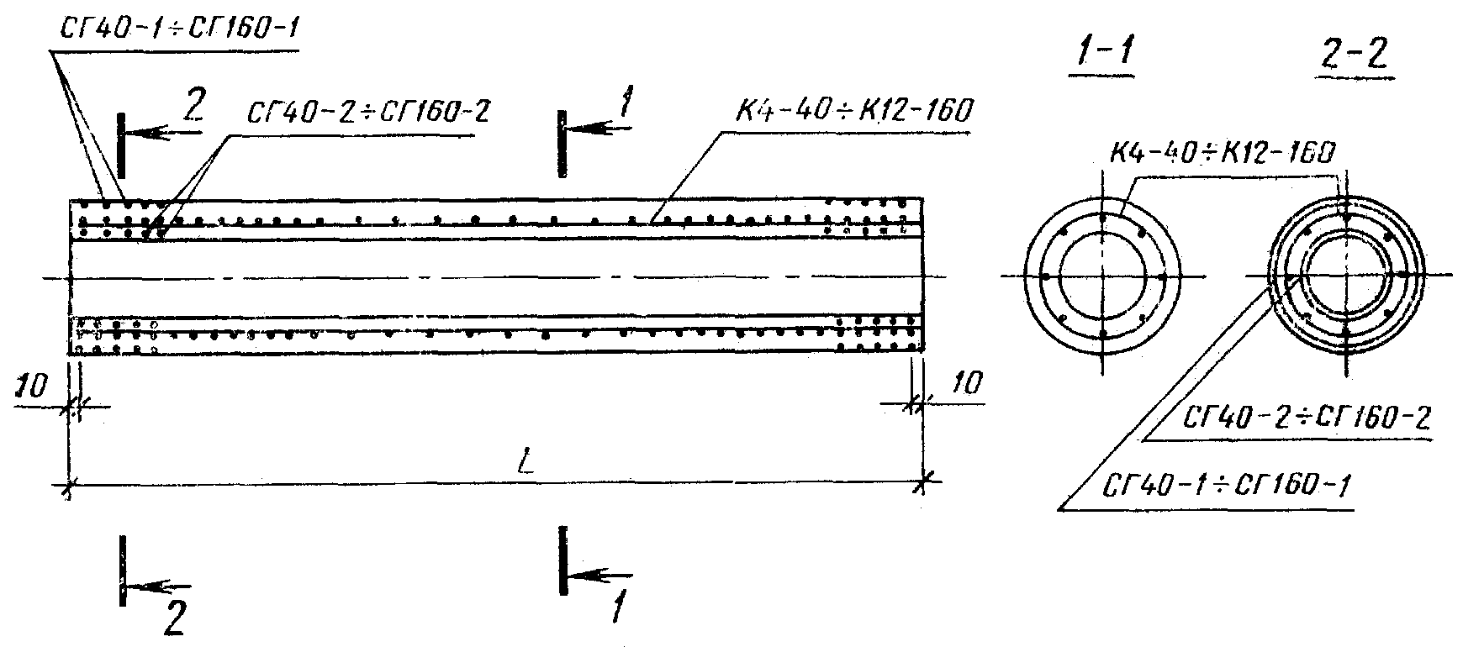

Черт. 3

# Армирование сваи с наконечником

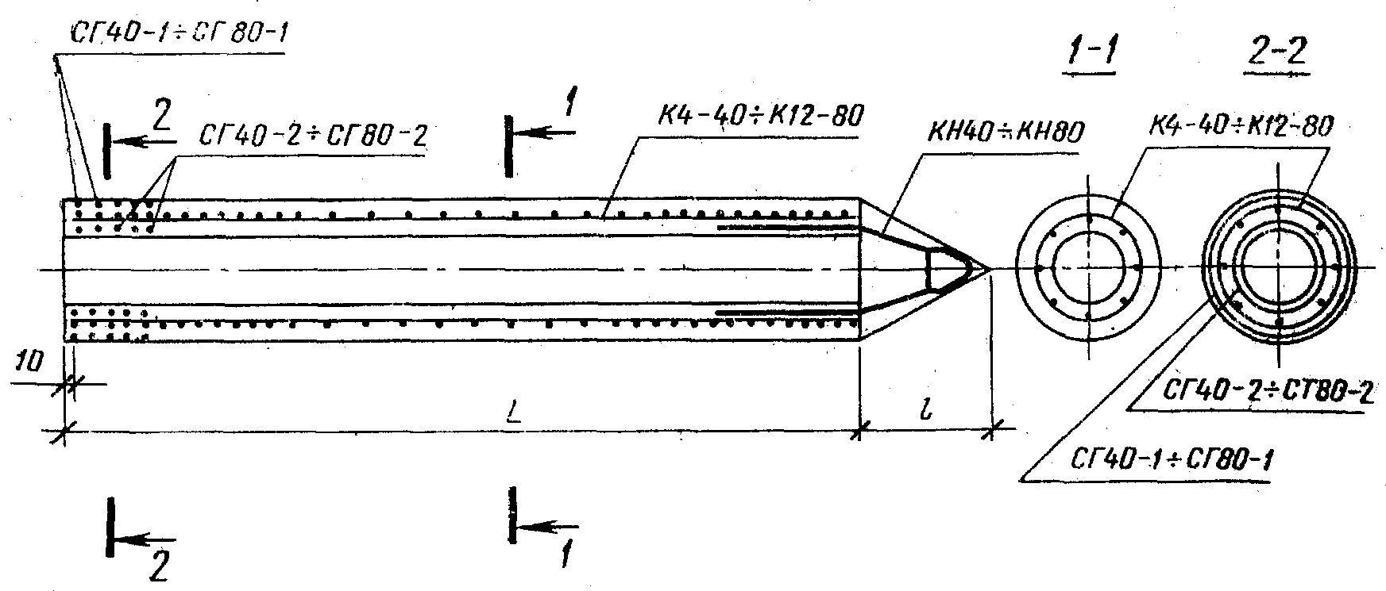

Черт. 4

# Арматурные каркасы К4-40К12-160



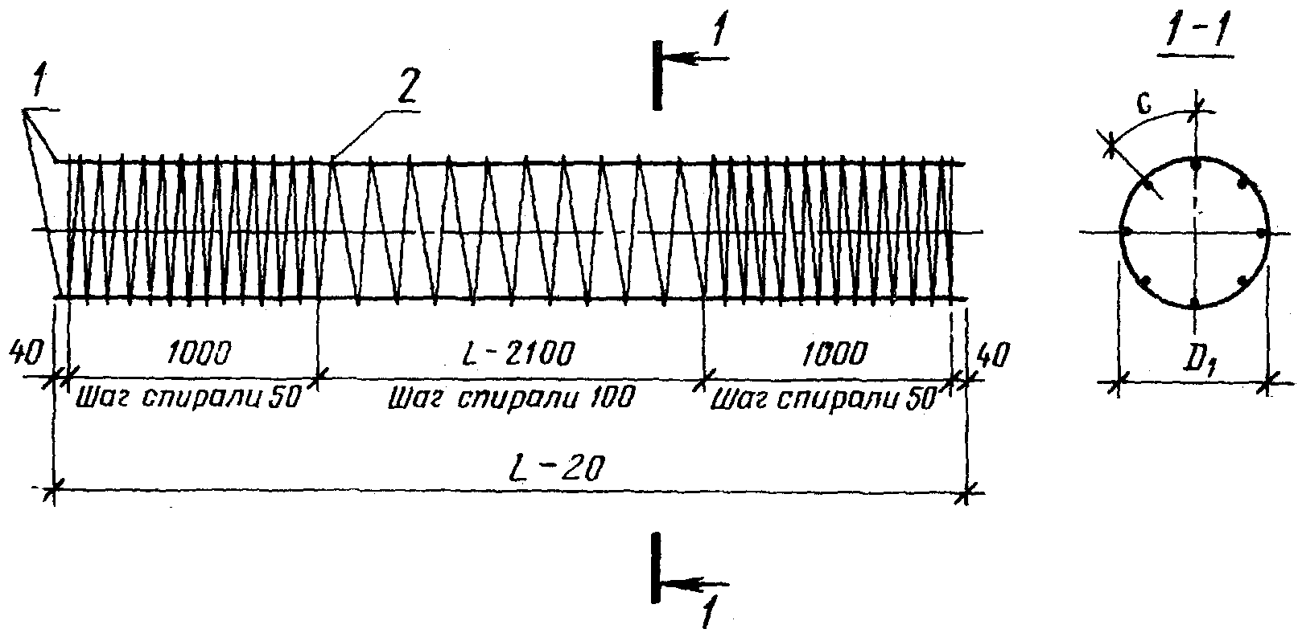

Черт. 5

|  |  |
| --- | --- |
| **Наконечники свай СК4-40нСК12-80н** | **Каркасы наконечников КН40КН80** |
| Черт. 6 | Черт. 7 |

Таблица 2

# Спецификация арматурных изделий на сваю и сваю-оболочку

|  |  |  |  |  |
| --- | --- | --- | --- | --- |
| Марка сваии сваи-оболочки | Арматурный каркас | Спираль головы | | Каркас  наконечника |
|  | (1 шт.) | Марка | Количество | (1 шт.) |
| 1 | 2 | 3 | 4 | 5 |
| СК4-40 | К4-40 | СГ40-1  СГ40-2 | 2  2 | - |
| СК4-40н |  | СГ40-1  СГ40-2 | 1  1 | КН40 |
| СК5-40 | К5-40 | СГ40-1  СГ40-2 | 2  2 | - |
| СК5-40н |  | СГ40-1  СГ40-2 | 1  1 | КН40 |
| СК6-40 | К6-40 | СГ40-1  СГ40-2 | 2  2 | - |
| СК6-40н |  | СГ40-1  СГ40-2 | 1  1 | КН40 |
| СК7-40 | К7-40 | СГ40-1  СГ40-2 | 2  2 | - |
| СК7-40н |  | СГ40-1  СГ40-2 | 1  1 | КН40 |
| СК8-40 | К8-40 | СГ40-1  СГ40-2 | 2  2 | - |
| СК8-40н |  | СГ40-1  СГ40-2 | 1  1 | КН40 |
| СК9-40 | К9-40 | СГ40-1  СГ40-2 | 2  2 | - |
| СК9-40н |  | СГ40-1  СГ40-2 | 1  1 | КН40 |
| СК10-40 | К10-40 | СГ40-1  СГ40-2 | 2  2 | - |
| СК10-40н |  | СГ40-1  СГ40-2 | 1  1 | КН40 |
| СК11-40 | К11-40 | СГ40-1  СГ40-2 | 2  2 | - |
| СК11-40н |  | СГ40-1  СГ40-2 | 1  1 | КН40 |
| СК12-40 | К12-40 | СГ40-1  СГ40-2 | 2  2 | - |
| СК12-40н |  | СГ40-1  СГ40-2 | 1  1 | КН40 |
| СК13-40 | К13-40 | СГ40-1  СГ40-2 | 2  2 | - |
| СК13-40н |  | СГ40-1  СГ40-2 | 1  1 | КН40 |
| СК14-40 | К14-40 | СГ40-1  СГ40-2 | 2  2 | - |
| СК14-40н |  | СГ40-1  СГ40-2 | 1  1 | КН40 |
| СК15-40 | К15-40 | СГ40-1  СГ40-2 | 2  2 | - |
| СК15-40н |  | СГ40-1  СГ40-2 | 1  1 | КН40 |
| СК16-40 | К16-40 | СГ40-1  СГ40-2 | 2  2 | - |
| СК16-40н |  | СГ40-1  СГ40-2 | 1  1 | КН40 |
| СК17-40 | К17-40 | СГ40-1  СГ40-2 | 2  2 | - |
| СК17-40н |  | СГ40-1  СГ40-2 | 1  1 | КН40 |
| СК18-40 | К18-40 | СГ40-1  СГ40-2 | 2  2 | - |
| СК18-40н |  | СГ40-1  СГ40-2 | 1  1 | КН40 |
| СК4-50 | К4-50 | СГ50-1  СГ50-2 | 2  2 | - |
| СК4-50н |  | СГ50-1  СГ50-2 | 1  1 | КН50 |
| СК5-50 | К5-50 | СГ50-1  СГ50-2 | 2  2 | - |
| СК5-50н |  | СГ50-1  СГ50-2 | 1  1 | КН50 |
| СК6-50 | К6-50 | СГ50-1  СГ50-2 | 2  2 | - |
| СК6-50н |  | СГ50-1  СГ50-2 | 1  1 | КН50 |
| СК7-50 | К7-50 | СГ50-1  СГ50-2 | 2  2 | - |
| СК7-50н |  | СГ50-1  СГ50-2 | 1  1 | КН50 |
| СК8-50 | К8-50 | СГ50-1  СГ50-2 | 2  2 | - |
| СК8-50н |  | СГ50-1  СГ50-2 | 1  1 | КН50 |
| СК9-50 | К9-50 | СГ50-1  СГ50-2 | 2  2 | - |
| СК9-50н |  | СГ50-1  СГ50-2 | 1  1 | КН50 |
| СК10-50 | К10-50 | СГ50-1  СГ50-2 | 2  2 | - |
| СК10-50н |  | СГ50-1  СГ50-2 | 1  1 | КН50 |
| СК11-50 | К11-50 | СГ50-1  СГ50-2 | 2  2 | - |
| СК11-50н |  | СГ50-1  СГ50-2 | 1  1 | КН50 |
| СК12-50 | К12-50 | СГ50-1  СГ50-2 | 2  2 | - |
| СК12-50н |  | СГ50-1  СГ50-2 | 1  1 | КН50 |
| СК13-50 | К13-50 | СГ50-1  СГ50-2 | 2  2 | - |
| СК13-50н |  | СГ50-1  СГ50-2 | 1  1 | КН50 |
| СК14-50 | К14-50 | СГ50-1  СГ50-2 | 2  2 | - |
| СК14-50н |  | СГ50-1  СГ50-2 | 1  1 | КН50 |
| СК15-50 | К15-50 | СГ50-1  СГ50-2 | 2  2 | - |
| СК15-50н |  | СГ50-1  СГ50-2 | 1  1 | КН50 |
| СК16-50 | К16-50 | СГ50-1  СГ50-2 | 2  2 | - |
| СК16-50н |  | СГ50-1  СГ50-2 | 1  1 | КН50 |
| СК17-50 | К17-50 | СГ50-1  СГ50-2 | 2  2 | - |
| СК17-50н |  | СГ50-1  СГ50-2 | 1  1 | КН50 |
| СК18-50 | К18-50 | СГ50-1  СГ50-2 | 2  2 | - |
| СК18-50н |  | СГ50-1  СГ50-2 | 1  1 | КН50 |
| СК4-60 | К4-60 | СГ60-1  СГ60-2 | 2  2 | - |
| СК4-60н |  | СГ60-1  СГ60-2 | 1  1 | КН60 |
| СК5-60 | К5-60 | СГ60-1  СГ60-2 | 2  2 | - |
| СК5-60н |  | СГ60-1  СГ60-2 | 1  1 | КН60 |
| СК6-60 | К6-60 | СГ60-1  СГ60-2 | 2  2 | - |
| СК6-60н |  | СГ60-1  СГ60-2 | 1  1 | КН60 |
| СК7-60 | К7-60 | СГ60-1  СГ60-2 | 2  2 | - |
| СК7-60н |  | СГ60-1  СГ60-2 | 1  1 | КН60 |
| СК8-60 | К8-60 | СГ60-1  СГ60-2 | 2  2 | - |
| СК8-60н |  | СГ60-1  СГ60-2 | 1  1 | КН60 |
| СК9-60 | К9-60 | СГ60-1  СГ60-2 | 2  2 | - |
| СК9-60н |  | СГ60-1  СГ60-2 | 1  1 | КН60 |
| СК10-60 | К10-60 | СГ60-1  СГ60-2 | 2  2 | - |
| СК10-60н |  | СГ60-1  СГ60-2 | 1  1 | КН60 |
| СК11-60 | К11-60 | СГ60-1  СГ60-2 | 2  2 | - |
| СК11-60н |  | СГ60-1  СГ60-2 | 1  1 | КН60 |
| СК12-60 | К12-60 | СГ60-1  СГ60-2 | 2  2 | - |
| СК12-60н |  | СГ60-1  СГ60-2 | 1  1 | КН60 |
| СК13-60 | К13-60 | СГ60-1  СГ60-2 | 2  2 | - |
| СК13-60н |  | СГ60-1  СГ60-2 | 1  1 | КН60 |
| СК14-60 | К14-60 | СГ60-1  СГ60-2 | 2  2 | - |
| СК14-60н |  | СГ60-1  СГ60-2 | 1  1 | КН60 |
| СК15-60 | К15-60 | СГ60-1  СГ60-2 | 2  2 | - |
| СК15-60н |  | СГ60-1  СГ60-2 | 1  1 | КН60 |
| СК16-60 | К16-60 | СГ60-1  СГ60-2 | 2  2 | - |
| СК16-60н |  | СГ60-1  СГ60-2 | 1  1 | КН60 |
| СК17-60 | К17-60 | СГ60-1  СГ60-2 | 2  2 | - |
| СК17-60н |  | СГ60-1  СГ60-2 | 1  1 | КН60 |
| СК18-60 | К18-60 | СГ60-1  СГ60-2 | 2  2 | - |
| СК18-60н |  | СГ60-1  СГ60-2 | 1  1 | КН60 |
| СК4-80 | К4-80 | СГ80-1  СГ80-2 | 2  2 | - |
| СК4-80н |  | СГ80-1  СГ80-2 | 1  1 | КН80 |
| СК5-80 | К5-80 | СГ80-1  СГ80-2 | 2  2 | - |
| СК5-80н |  | СГ80-1  СГ80-2 | 1  1 | КН80 |
| СК6-80 | К6-80 | СГ80-1  СГ80-2 | 2  2 | - |
| СК6-80н |  | СГ80-1  СГ80-2 | 1  1 | КН80 |
| СК7-80 | К7-80 | СГ80-1  СГ80-2 | 2  2 | - |
| СК7-80н |  | СГ80-1  СГ80-2 | 1  1 | КН80 |
| СК8-80 | К8-80 | СГ80-1  СГ80-2 | 2  2 | - |
| СК8-80н |  | СГ80-1  СГ80-2 | 1  1 | КН80 |
| СК9-80 | К9-80 | СГ80-1  СГ80-2 | 2  2 | - |
| СК9-80н |  | СГ80-1  СГ80-2 | 1  1 | КН80 |
| СК10-80 | К10-80 | СГ80-1  СГ80-2 | 2  2 | - |
| СК10-80н |  | СГ80-1  СГ80-2 | 1  1 | КН80 |
| СК11-80 | К11-80 | СГ80-1  СГ80-2 | 2  2 | - |
| СК11-80н |  | СГ80-1  СГ80-2 | 1  1 | КН80 |
| СК12-80 | К12-80 | СГ80-1  СГ80-2 | 2  2 | - |
| СК12-80н |  | СГ80-1  СГ80-2 | 1  1 | КН80 |
| СO6-100 | К6-100 | СГ100-1  СГ100-2 |  |  |
| СO7-100 | К7-100 | СГ100-1  СГ100-2 |  |  |
| СO8-100 | К8-100 | СГ100-1  СГ100-2 | 2 | - |
| СO9-100 | К9-100 | СГ100-1  СГ100-2 |  |  |
| СO10-100 | К10-100 | СГ100-1  СГ100-2 |  |  |
| СO11-100 | К11-100 | СГ100-1  СГ100-2 |  |  |
| СO12-100 | К12-100 | СГ100-1  СГ100-2 |  |  |
| СO6-120 | К6-120 | СГ120-1  СГ120-2 |  |  |
| СO7-120 | К7-120 | СГ120-1  СГ120-2 | 2 | - |
| СO8-120 | К8-120 | СГ120-1  СГ120-2 |  |  |
| СO9-120 | К9-120 | СГ120-1  СГ120-2 |  |  |
| СO10-120 | К10-120 | СГ120-1  СГ120-2 |  |  |
| СO11-120 | К11-120 | СГ120-1  СГ120-2 |  |  |
| СO12-120 | К12-120 | СГ120-1  СГ120-2 |  |  |
| СO6-160 | К6-160 | СГ160-1  СГ160-2 | 2 | - |
| СO7-160 | К7-160 | СГ160-1  СГ160-2 |  |  |
| СO8-160 | К8-160 | СГ160-1  СГ160-2 |  |  |
| СO9-160 | К9-160 | СГ160-1  СГ160-2 |  |  |
| СO10-160 | К10-160 | СГ160-1  СГ160-2 |  |  |
| СO11-160 | К11-160 | СГ160-1  СГ160-2 |  |  |
| СO12-160 | К12-160 | СГ160-1  СГ160-2 | 2 | - |

Таблица 3

# Выборка стали на одну сваю и сваю-оболочку

|  |  |  |  |  |  |  |  |  |  |  |  |  |  |
| --- | --- | --- | --- | --- | --- | --- | --- | --- | --- | --- | --- | --- | --- |
| Марка сваи | Арматурная сталь | | | | | | | | | Листовая сталь | | Всего масса | |
| и сваи-оболочки | по ГОСТ 5781-82 | | | | | | | по ГОСТ  6727-80, | | по ГОСТ 19903-74 | |  | |
|  | Класс А-I | | | | | Класс А-III | | класс В-I | | толщина | |  | |
|  | Диа- | Масса, | Диа- | Масса, | Итого, | Диа- | Масса, | Диа- | Масса, | | 1 мм | |  |
|  | метр, мм | кг | метр, мм | кг | кг | метр, мм | кг | метр, мм | кг | | кг | | |
| СК4-40  СК4-40н  СК5-40  СК5-40н  СК6-40  СК6-40н  СК7-40  СК7-40н | 6 | 5,3  5,3  6,6  6,6  8,0  8,0  12,4  12,4 |  | -  1,8  -  1,8  -  1,8  -  1,8 | 5,3  7,1  6,6  8,4  8,0  9,8  12,4  14,2 | - | - |  | 13,9  11,9  15,6  13,6  17,2  15,2  18,8  16,8 | | -  0,6  -  0,6  -  0,6  -  0,6 | | 19,2  19,6  22,2  22,6  25,2  25,6  31,2  31,6 |
| СК8-40  СК8-40н  СК9-40  СК9-40н  СК10-40  СК10-40н  СК11-40  СК11-40н |  |  | 8 | -  1,8  -  1,8  -  1,8  -  1,8 | -  1,8  -  1,8  -  1,8  -  1,8 | 6 | 14,9  14,9  15,9  15,9  22,2  22,2  24,4  24,4 | 5 | 20,7  18,7  22,3  20,3  24,0  22,0  25,6  23,6 | | -  0,6  -  0,6  -  0,6  -  0,6 | | 35,0  35,4  38,3  38,7  46,2  46,6  50,0  50,4 |
| СК12-40  СК12-40н  СК13-40  СК13-40н  СК14-40  СК14-40н  СК15-40  СК15-40н  СК16-40  СК16-40н | - | - |  | -  1,8  -  1,8  -  1,8  -  1,8  -  1,8 | -  1,8  -  1,8  -  1,8  -  1,8  -  1,8 | 8 | 37,9  37,9  41,0  41,0  55,2  55,2  59,2  59,2  75,7  75,7 |  | 27,3  25,3  29,0  27,0  30,6  28,6  32,3  30,3  33,9  31,9 | | -  0,6  -  0,6  -  0,6  -  0,6  -  0,6 | | 65,2  65,6  70,0  70,4  85,8  86,2  91,5  91,9  109,6  110,0 |
| СК17-40  СК17-40н  СК18-40  СК18-40н |  |  |  | -  1,8  -  1,8 | -  1,8  -  1,8 | 10 | 104,8  104,8  110,9  110,9 |  | 35,9  33,9  37,6  35,6 | | -  0,6  -  0,6 | | 140,7  141,1  148,5  148,9 |
| СК4-50  СК4-50н  СК5-50  СК5-50н  СК6-50  СК6-50н  СК7-50  СК7-50н | 6 | 7,1  7,1  8,8  8,8  10,6  10,6  12,4  12,4 | 8 | -  2,0  -  2,0  -  2,0  -  2,0 | 7,1  9,1  8,8  10,8  10,6  12,6  12,4  14,4 | - | - | 5 | 18,9  15,9  21,0  18,0  23,2  20,2  25,3  22,3 | | -  0,9  -  0,9  -  0,9  -  0,9 | | 26,0  25,9  29,8  29,7  33,8  33,7  37,7  37,6 |
| СК8-50  СК8-50н  СК9-50  СК9-50н  СК10-50  СК10-50н  СК11-50  СК11-50н |  |  |  | -  2,0  -  2,0  -  2,0  -  2,0 | -  2,0  -  2,0  -  2,0  -  2,0 | 6 | 14,3  14,3  15,9  15,9  22,2  22,2  24,4  24,4 |  | 27,6  24,6  29,7  26,7  31,9  28,9  34,0  31,0 | | -  0,9  -  0,9  -  0,9  -  0,9 | | 41,9  41,8  45,7  45,6  54,1  54,0  58,4  58,3 |
| СК12-50  СК12-50н  СК13-50  СК13-50н  СК14-50  СК14-50н  СК15-50  СК15-50н  СК16-50  СК16-50н | - | - | 8 | -  2,0  -  2,0  -  2,0  -  2,0  -  2,0 | -  2,0  -  2,0  -  2,0  -  2,0  -  2,0 | 8 | 37,9  37,9  41,0  41,0  55,2  55,2  59,2  59,2  75,7  75,7 | 5 | 36,1  33,1  38,3  35,3  40,4  37,4  42,6  39,6  44,7  41,7 | | -  0,9  -  0,9  -  0,9  -  0,9  -  0,9 | | 74,0  73,9  79,3  79,2  95,6  95,5  101,8  101,7  120,4  120,3 |
| СК17-50  СК17-50н  СК18-50  СК18-50н |  |  |  | -  2,0  -  2,0 | -  2,0  -  2,0 | 10 | 104,8  104,8  110,9  110,9 |  | 47,2  44,2  49,4  46,4 | | -  0,9  -  0,9 | | 152,0  151,9  160,3  160,2 |
| СК4-60  СК4-60н  СК5-60  СК5-60н  СК6-60  СК6-60н  СК7-60  СК7-60н | 6 | 7,1  7,1  8,8  8,8  10,6  10,6  12,4  12,4 |  | -  2,2  -  2,2  -  2,2  -  2,2 | 7,1  9,3  8,8  11,0  10,6  12,8  12,4  14,6 | - | - | 5 | 23,2  19,2  25,7  21,7  28,2  24,2  30,7  26,7 | | -  1,3  -  1,3  -  1,3  -  1,3 | | 30,3  29,8  34,5  34,0  38,8  38,3  43,1  42,6 |
| СК8-60  СК8-60н  СК9-60  СК9-60н |  |  | 8 | -  2,2  -  2,2 | -  2,2  -  2,2 | 6 | 14,2  14,2  19,9  19,9 |  | 33,4  29,4  36,0  32,0 | | -  1,3  -  1,3 | | 47,6  47,1  55,9  55,4 |
| СК10-60  СК10-60н  СК11-60  СК11-60н  СК12-60  СК12-60н  СК13-60  СК13-60н | - | - |  | -  2,2  -  2,2  -  2,2  -  2,2 | -  2,2  -  2,2  -  2,2  -  2,2 | 8 | 31,6  31,6  34,7  34,7  47,3  47,3  51,3  51,3 |  | 38,5  34,5  41,0  37,0  43,5  39,5  46,0  42,0 | | -  1,3  -  1,3  -  1,3  -  1,3 | | 70,1  69,6  75,7  75,2  90,8  90,3  97,3  96,8 |
| СК14-60  СК14-60н  СК15-60  СК15-60н  СК16-60  СК16-60н  СК17-60  СК17-60н  СК18-60  СК18-60н |  |  |  | -  2,2  -  2,2  -  2,2  -  2,2  -  2,2 | -  2,2  -  2,2  -  2,2  -  2,2  -  2,2 | 10 | 69,0  69,0  73,9  73,9  98,6  98,6  125,7  125,7  133,1  133,1 | 5 | 48,9  44,9  51,4  47,4  54,0  50,0  56,5  52,5  59,1  55,1 | | -  1,3  -  1,3  -  1,3  -  1,3  -  1,3 | | 117,9  117,4  125,3  124,8  152,6  152,1  182,2  181,7  192,2  191,7 |
| СК4-80  СК4-80н  СК5-80  СК5-80н  СК6-80  СК6-80н  СК7-80  СК7-80н | 6 | 10,6  10,6  13,3  13,3  15,9  15,9  18,6  18,6 | 8 | -  2,7  -  2,7  -  2,7  -  2,7 | 10,6  13,3  13,3  16,0  15,9  18,6  18,6  21,3 | - | - |  | 35,0  28,1  38,5  31,6  41,9  35,0  45,4  38,5 | | -  2,2  -  2,2  -  2,2  -  2,2 | | 45,6  43,6  51,8  49,8  57,8  55,8  64,0  62,0 |
| СК8-80  СК8-80н  СК9-80  СК9-80н  СК10-80  СК10-80н |  |  |  | 37,8  40,5  42,6  45,3  47,3  50,0 | 37,8  40,5  42,6  45,3  47,3  50,0 |  |  | 5 | 49,1  42,2  52,6  45,7  56,1  49,2 | | -  2,2  -  2,2  -  2,2 | | 86,9  84,9  95,2  93,2  103,4  101,4 |
| СК11-80  СК11-80н  СК12-80  СК12-80н |  |  |  | -  2,7  -  2,7 | -  2,7  -  2,7 | 8 | 60,7  60,7  66,2  66,2 |  | 59,6  52,7  63,0  56,1 | | -  2,2  -  2,2 | | 120,3  118,3  129,2  127,2 |
| СО6-100  СО7-100  СО8-100  СО9-100  СО10-100  СО11-100  СО12-100 |  |  |  |  |  | 12 | 74,3  86,8  99,2  111,6  124,1  136,5  148,9 |  | 57,3  61,7  66,2  70,7  75,2  79,7  84,2 | |  | | 131,6  148,5  165,4  182,3  199,3  216,2  233,1 |
| СО6-120  СО7-120  СО8-120  СО9-120  СО10-120  СО11-120  СО12-120 | - | - | - | - | - | 10 | 66,4  77,5  88,6  99,7  110,8  121,9  133,0 | 5 | 73,7  79,2  84,6  90,0  95,5  100,9  106,4 | | - | | 140,1  156,7  173,2  189,7  206,3  222,8  239,4 |
| СО6-160  СО7-160  СО8-160  СО9-160  СО10-160  СО11-160  СО12-160 |  |  |  |  |  | 12 | 148,7  173,6  198,4  223,3  248,1  273,0  297,9 |  | 111,9  119,3  126,7  134,1  141,5  148,9  156,3 | |  | | 260,6  292,9  325,1  357,4  389,6  421,9  454,2 |

Таблица 4

# Ведомость стержней на один каркас сваи и сваи-оболочки

|  |  |  |  |  |  |  |  |
| --- | --- | --- | --- | --- | --- | --- | --- |
| Марка каркаса | Позиция | Эскиз | Диаметр, мм, | Размеры, мм | | | Количество |
|  |  |  | класс | -20 | *D*1 |  |  |
| К4-40 | 1  2 |  | 6АI  5BI | 3980  64690 | -  337 | 171  - | 6  1 |
| К5-40 | 1  2 |  | 6АI  5BI | 4980  75320 | -  337 | 171  - | 6  1 |
| К6-40 | 1  2 |  | 6АI  5BI | 5980  85950 | -  337 | 171  - | 6  1 |
| К7-40 | 1  2 |  | 6АI  5BI | 6980  96570 | -  337 | 128  - | 8  1 |
| К8-40 | 1  2 |  | 6АIII  5BI | 7980  108470 | -  337 | 129  - | 8  1 |
| К9-40 | 1  2 |  | 6АIII  5BI | 8980  119220 | -  337 | 129  - | 8  1 |
| К10-40 | 1  2 |  | 6АIII  5BI | 9980  129980 | -  337 | 129  - | 10  1 |
| К11-40 | 1  2 |  | 6АIII  5BI | 10980  140730 | -  337 | 129  - | 10  1 |
| К12-40 | 1  2 |  | 8АIII  5BI | 11980  151480 | -  341 | 128  - | 8  1 |
| К13-40 | 1  2 |  | 8АIII  5BI | 12980  162240 | -  341 | 129  - | 8  1 |
| К14-40 | 1  2 |  | 8АIII  5BI | 13980  172990 | -  341 | 103  - | 10  1 |
| К15-40 | 1  2 |  | 8АIII  5BI | 14980  183750 | -  341 | 103  - | 10  1 |
| К16-40 | 1  2 |  | 8АIII  5BI | 15980  194500 | -  341 | 86  - | 12  1 |
| К17-40 | 1  2 |  | 10АIII  5BI | 16980  207640 | -  345 | 104  - | 10  1 |
| К18-40 | 1  2 |  | 10АIII  5BI | 17980  218520 | -  345 | 104  - | 10  1 |
| К4-50 | 1  2 |  | 6АI  5BI | 3980  83810 | -  437 | 167  - | 8  1 |
| К5-50 | 1  2 |  | 6АI  5BI | 4980  97570 | -  437 | 167  - | 8  1 |
| К6-50 | 1  2 |  | 6АI  5BI | 5980  111330 | -  437 | 167  - | 8  1 |
| К7-50 | 1  2 |  | 6АI  5BI | 6980  125080 | -  437 | 167  - | 8  1 |
| К8-50 | 1  2 |  | 6АI  5BI | 7980  140110 | -  437 | 168  - | 8  1 |
| К9-50 | 1  2 |  | 6АIII  5BI | 8980  153990 | -  437 | 168  - | 8  1 |
| К10-50 | 1  2 |  | 6АIII  5BI | 9980  167880 | -  437 | 168  - | 10  1 |
| К11-50 | 1  2 |  | 6АIII  5BI | 10980  181760 | -  437 | 168  - | 10  1 |
| К12-50 | 1  2 |  | 8АIII  5BI | 11980  195640 | -  441 | 168  - | 8  1 |
| К13-50 | 1  2 |  | 8АIII  5BI | 12980  209530 | -  441 | 168  - | 8  1 |
| К14-50 | 1  2 |  | 8АIII  5BI | 13980  223410 | -  441 | 134  - | 10  1 |
| К15-50 | 1  2 |  | 8АIII  5BI | 14980  237290 | -  441 | 134  - | 10  1 |
| К16-50 | 1  2 |  | 8АIII  5BI | 15980  251180 | -  441 | 112  - | 12  1 |
| К17-50 | 1  2 |  | 10АIII  5BI | 16980  267450 | -  445 | 135  - | 10  1 |
| К18-50 | 1  2 |  | 10АIII  5BI | 17980  281460 | -  445 | 135  - | 10  1 |
| К4-60 | 1  2 |  | 6АI  5BI | 3980  99120 | -  517 | 199  - | 8  1 |
| К5-60 | 1  2 |  | 6АI  5BI | 4980  115380 | -  517 | 199  - | 8  1 |
| К6-60 | 1  2 |  | 6АI  5BI | 5980  131650 | -  517 | 199  - | 8  1 |
| К7-60 | 1  2 |  | 6АI  5BI | 6980  147910 | -  517 | 159  - | 8  1 |
| К8-60 | 1  2 |  | 6АIII  5BI | 7980  165440 | -  517 | 199  - | 8  1 |
| К9-60 | 1  2 |  | 6АIII  5BI | 8980  181830 | -  517 | 160  - | 10  1 |
| К10-60 | 1  2 |  | 8АIII  5BI | 9980  198220 | -  521 | 160  - | 8  1 |
| К11-60 | 1  2 |  | 8АIII  5BI | 10980  214610 | -  521 | 160  - | 8  1 |
| К12-60 | 1  2 |  | 8АIII  5BI | 11980  231000 | -  521 | 160  - | 10  1 |
| К13-60 | 1  2 |  | 8АIII  5BI | 12980  247390 | -  521 | 160  - | 10  1 |
| К14-60 | 1  2 |  | 10АIII  5BI | 13980  265800 | -  525 | 200  - | 8  1 |
| К15-60 | 1  2 |  | 10АIII  5BI | 14980  282320 | -  525 | 200  - | 8  1 |
| К16-60 | 1  2 |  | 10АIII  5BI | 15980  298830 | -  525 | 160  - | 10  1 |
| К17-60 | 1  2 |  | 10АIII  5BI | 16980  315350 | -  525 | 133  - | 12  1 |
| К18-60 | 1  2 |  | 10АIII  5BI | 17980  331920 | -  525 | 133  - | 12  1 |
| К4-80 | 1  2 |  | 6АI  5BI | 3980  137400 | -  717 | 185  - | 12  1 |
| К5-80 | 1  2 |  | 6АI  5BI | 4980  159940 | -  717 | 185  - | 12  1 |
| К6-80 | 1  2 |  | 6АI  5BI | 5980  182470 | -  717 | 185  - | 12  1 |
| К7-80 | 1  2 |  | 6АI  5BI | 6980  205010 | -  717 | 185  - | 12  1 |
| К8-80 | 1  2 |  | 8АI  5BI | 7980  228810 | -  721 | 185  - | 12  1 |
| К9-80 | 1  2 |  | 8АI  5BI | 8980  251470 | -  721 | 185  - | 12  1 |
| К10-80 | 1  2 |  | 8АI  5BI | 9980  274130 | -  721 | 185  - | 12  1 |
| К11-80 | 1  2 |  | 8АIII  5BI | 10980  296800 | -  721 | 159  - | 14  1 |
| К12-80 | 1  2 |  | 8АIII  5BI | 11980  319460 | -  721 | 159  - | 14  1 |
| К6-100 | 1  2 |  | 12АIII  5BI | 5980  236370 | -  897 | 205  - | 14  1 |
| К7-100 | 1  2 |  | 12АIII  5BI | 6980  265550 | -  897 | 205  - | 14  1 |
| К8-100 | 1  2 |  | 12АIII  5BI | 7980  294740 | -  897 | 205  - | 14  1 |
| К9-100 | 1  2 |  | 12АIII  5BI | 8980  323930 | -  897 | 205  - | 14  1 |
| К10-100 | 1  2 |  | 12АIII  5BI | 9980  353120 | -  897 | 205  - | 14  1 |
| К11-100 | 1  2 |  | 12АIII  5BI | 10980  382310 | -  897 | 205  - | 14  1 |
| К12-100 | 1  2 |  | 12АIII  5BI | 11980  411490 | -  897 | 205  - | 14  1 |
| К6-120 | 1  2 |  | 10АIII  5BI | 5980  286200 | -  1093 | 194  - | 18  1 |
| К7-120 | 1  2 |  | 10АIII  5BI | 6980  321540 | -  1093 | 194  - | 18  1 |
| К8-120 | 1  2 |  | 10АIII  5BI | 7980  356880 | -  1093 | 194  - | 18  1 |
| К9-120 | 1  2 |  | 10АIII  5BI | 8980  392220 | -  1093 | 194  - | 18  1 |
| К10-120 | 1  2 |  | 10АIII  5BI | 9980  407560 | -  1093 | 194  - | 18  1 |
| К11-120 | 1  2 |  | 10АIII  5BI | 10980  462900 | -  1093 | 194  - | 18  1 |
| К12-120 | 1  2 |  | 10АIII  5BI | 11980  498240 | -  1093 | 194  - | 18  1 |
| К6-160 | 1  2 |  | 12АIII  5BI | 5980  388940 | -  1497 | 170  - | 28  1 |
| К7-160 | 1  2 |  | 12АIII  5BI | 6980  436960 | -  1497 | 170  - | 28  1 |
| К8-160 | 1  2 |  | 12АIII  5BI | 7980  484980 | -  1497 | 170  - | 28  1 |
| К9-160 | 1  2 |  | 12АIII  5BI | 8980  533000 | -  1497 | 170  - | 28  1 |
| К10-160 | 1  2 |  | 12АIII  5BI | 9980  581020 | -  1497 | 170  - | 28  1 |
| К11-160 | 1  2 |  | 12АIII  5BI | 10980  629040 | -  1497 | 170  - | 28  1 |
| К12-160 | 1  2 |  | 12АIII  5BI | 11980  677060 | -  1497 | 170  - | 28  1 |

Примечание. Размеры каркасов сваи и сваи-оболочки обозначены на черт. 5

Таблица 5

# Выборка стали на один каркас сваи и сваи-оболочки

|  |  |  |  |  |  |  |  |
| --- | --- | --- | --- | --- | --- | --- | --- |
|  | Арматурная сталь | | | | | |  |
| Марка каркаса | по ГОСТ 5781-82 | | | | по ГОСТ  6727-80, | | Всего  масса, |
|  | Класс А-I | | Класс А-III | | класс В-I | | кг |
|  | Диаметр, мм | Масса,  кг | Диаметр,  мм | Масса,  кг | Диаметр,  мм | Масса,  кг |  |
| 1 | 2 | 3 | 4 | 5 | 6 | 7 | 8 |
| К4-40  К5-40  К6-40  К7-40 | 6 | 5,3  6,6  8,0  12,4 | - | - |  | 9,9  11,6  13,2  14,8 | 15,2  18,2  21,2  27,2 |
| К8-40  К9-40  К10-40  К11-40 |  |  | 6 | 14,3  15,9  22,2  24,4 | 5 | 16,7  18,3  20,0  21,6 | 31,0  34,1  42,2  46,0 |
| К12-40  К13-40  К14-40  К15-40  К16-40 | - | - | - | 37,9  41,0  55,2  59,2  75,7 |  | 23,3  25,0  26,6  28,3  29,9 | 61,2  66,0  81,8  87,5  105,6 |
| К17-40  К18-40 |  |  | 10 | 104,8  110,9 |  | 31,9  33,6 | 136,7  144,5 |
| К4-50  К5-50  К6-50  К7-50 | 6 | 7,1  8,8  10,6  12,4 | - | - |  | 12,9  15,0  17,2  19,3 | 20,0  23,8  27,8  31,7 |
| К8-50  К9-50  К10-50  К11-50 |  |  | 6 | 14,3  15,9  22,2  24,4 | 5 | 21,6  23,7  25,9  28,0 | 35,9  39,6  48,1  52,4 |
| К12-50  К13-50  К14-50  К15-50  К16-50 | - | - | 8 | 37,9  41,0  55,2  59,2  75,7 |  | 30,1  32,3  34,4  36,6  38,7 | 68,0  73,3  89,6  95,8  114,4 |
| К17-50  К18-50 |  |  | 10 | 104,8  110,9 |  | 41,2  43,4 | 146,0  154,3 |
| К4-60  К5-60  К6-60  К7-60 | 6 | 7,1  8,8  10,6  12,4 | - | - |  | 15,2  17,7  20,2  22,7 | 22,3  26,5  30,8  35,1 |
| К8-60  К9-60 |  |  | 6 | 14,2  19,9 |  | 25,4  28,0 | 39,6  47,9 |
| К10-60  К11-60  К12-60  К13-60 | - | - | 8 | 31,6  34,7  47,3  51,3 |  | 30,5  33,0  35,5  38,0 | 62,1  67,7  82,8  89,3 |
| К14-60  К15-60  К16-60  К17-60  К18-60 |  |  | 10 | 69,0  73,9  98,6  125,7  133,1 |  | 40,9  43,4  46,0  48,5  51,1 | 109,9  117,3  144,6  174,2  184,2 |
| К4-80  К5-80  К6-80  К7-80 | 6 | 10,6  13,3  15,9  18,6 | - | - |  | 21,2  24,7  28,1  31,6 | 31,8  38,0  44,0  50,2 |
| К8-80  К9-80  К10-80 | 8 | 37,8  42,6  47,3 |  |  |  | 35,3  38,8  42,3 | 73,1  81,4  89,6 |
| К11-80  К12-80 |  |  | 8 | 60,7  66,2 |  | 45,8  49,2 | 106,5  115,4 |
| К6-100  К7-100  К8-100  К9-100  К10-100  К11-100  К12-100 |  |  | 12 | 74,3  86,8  99,2  111,6  124,1  136,5  148,9 | 5 | 36,5  40,9  45,4  49,9  54,4  58,9  63,4 | 110,8  127,7  144,6  161,5  178,5  195,4  212,3 |
| К6-120  К7-120  К8-120  К9-120  К10-120  К11-120  К12-120 | - | - | 10 | 66,4  77,5  88,6  99,7  110,8  121,9  133,0 |  | 44,1  49,6  55,0  60,4  65,9  71,3  76,8 | 110,5  127,1  143,6  160,1  176,7  193,2  209,8 |
| К6-160  К7-160  К8-160  К9-160  К10-160  К11-160  К12-160 |  |  | 12 | 148,7  173,6  198,4  223,3  248,1  278,0  297,9 | 5 | 59,9  67,3  74,7  82,1  89,5  96,9  104,3 | 208,6  240,9  273,1  305,4  337,6  369,9  402,2 |

Таблица 6

# Ведомость стержней на один каркас наконечника

|  |  |  |  |  |  |  |  |  |  |  |  |
| --- | --- | --- | --- | --- | --- | --- | --- | --- | --- | --- | --- |
| Марка каркаса | Позиция | Эскиз | Диаметр, мм, | Размеры, мм | | | | | | Длина , мм | Количество |
| наконечника |  |  | класс |  |  |  |  |  |  |  |  |
| КН40 | 1  2  3 |  | 8АI  8АI  - | 150  -  - | 170  -  - | 310  -  - | 190  -  - | -  148  - | -  -  223 | 1932  592  - | 2  1  1 |
| КН50 | 1  2  3 |  | 8АI  8АI  - | 200  -  - | 220  -  - | 410  -  - | 238  -  - | -  183  - | -  -  279 | 2154  732  - | 2  1  1 |
| КН60 | 1  2  3 |  | 8АI  8АI  - | 250  -  - | 270  -  - | 490  -  - | 288  -  - | -  225  - | -  -  335 | 2371  900  - | 2  1  1 |
| КН80 | 1  2  3 |  | 8АI  8АI  - | 350  -  - | 370  -  - | 690  -  - | 388  -  - | -  298  - | -  -  446 | 2818  1192  - | 2  1  1 |

Таблица 7

# Выборка стали на каркас наконечника

|  |  |  |  |
| --- | --- | --- | --- |
| Марка каркаса | Арматурная сталь по  ГОСТ 5781-82, диаметр  8 мм, класс А-I | Листовая сталь по  ГОСТ 19903-74,  толщина 1 мм | Всего масса |
|  | кг | | |
| КН40  КН50  КН60  КН80 | 1,8  2,0  2,2  2,7 | 0,6  0,9  1,3  2,2 | 2,4  2,9  3,5  4,9 |

Таблица 8

# Ведомость стержней и выборка стали на спираль головы

|  |  |  |  |  |  |  |
| --- | --- | --- | --- | --- | --- | --- |
| Марка  спирали | Эскиз | Диаметр,  мм,  класс | Длина  заготовки, мм | *D*2, мм | Количество витков | Масса,  кг |
| СГ40-1  СГ40-2 |  |  | 7450  5100 | 395  270 | 6 | 1,2  0,8 |
| СГ50-1  СГ50-2 |  |  | 10890  8140 | 495  370 | 7 | 1,7  1,3 |
| СГ60-1  СГ60-2 |  | 5BI | 14950  10810 | 595  430 | 8 | 2,3  1,7 |
| СГ80-1  СГ80-2 |  |  | 24970  19790 | 795  630 | 10 | 3,8  3,1 |
| СГ100-1  СГ100-2 |  |  | 37500  29770 | 995  790 | 12 | 5,8  4,6 |
| СГ120-1  СГ120-2 |  |  | 52540  43530 | 1195  990 | 14 | 8,1  6,7 |
| СГ160-1  СГ160-2 |  |  | 90150  78570 | 1595  1390 | 18 | 13,9  12,1 |

18. Подъем свай и свай-оболочек следует производить захватами в местах, отмеченных на поверхности свай и свай-оболочек краской: в виде одинарной полосы - при транспортировании и выемке из опалубки на расстоянии от торца, в виде двойной полосы - при подъеме на копер на расстоянии от торца. Отметки наносят на двух противоположных сторонах поверхности свай и свай-оболочек, длина отметки должна быть не менее 10 см для полых свай и 20 см для свай-оболочек. Разметку мест захвата производят в соответствии с черт. 1, 2 и табл.1. Краски должны быть несмываемыми. Конструкции захвата должны удовлетворять требованиям техники безопасности.



Сваи и сваи-оболочки, для которых не указаны места подъема при транспортировании и выемке из опалубки, разрешается поднимать за торцы при помощи захватов специальной конструкции.

При складировании и транспортировании прокладки под такие сваи и сваи-оболочки следует располагать на расстоянии 0,5 м от торцов.

19. Сваи длиной 6 м и более должны быть испытаны на раскрытие трещин путем укладки их на две опоры, расположенные по схеме, указанной на черт. 8.

# Схема испытания свай

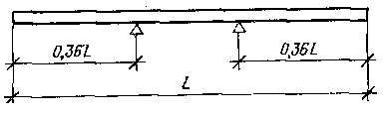

Черт. 8

После укладки сваи на две опоры через 10 мин производят осмотр ее верхней поверхности над опорами. Сваю считают выдержавшей испытание, если ширина раскрытия трещин не превышает 0,2 мм. Ширину раскрытия трещин измеряют с точностью до 0,05 мм.

Сваи-оболочки, изготовленные по чертежам, приведенным в настоящем стандарте, на раскрытие трещин не испытывают.

*ПРИЛОЖЕНИЕ*

*Справочное*

# УСЛОВИЯ РАСЧЕТА ПРИМЕНЕНИЯ СВАЙ И СВАЙ-ОБОЛОЧЕК

1. Сваи и сваи-оболочки, предусмотренные настоящим стандартом, рассчитаны на изгиб от усилий, возникающих при подъеме на копер за одну точку, расположенную от торца на расстоянии, равном 0,294 длины цилиндрической части сваи и сваи-оболочки, по прочности и по кратковременному раскрытию трещин до=0,3 мм. Коэффициент перегрузки к нагрузке от собственного веса не учитывают.



Коэффициент динамичности принят равным:

1,5 - при расчете по прочности;

1,25 - при расчете по раскрытию трещин.

2. Сваи-оболочки рассчитаны также на вибропогружение. Рекомендуемые марки вибропогружателей приведены в таблице

|  |  |  |
| --- | --- | --- |
| Размеры свай-оболочек | | Марки вибропогружателя |
| Наружный диаметр,  мм | Длина, м |  |
| 1000 |  | ВП-3М |
| 1200 | 6-12 |  |
| 1600 |  | ВУ-1,6 |

3. При проектировании свайных фундаментов сваи и сваи-оболочки должны быть рассчитаны по прочности и раскрытию трещин на нагрузки, передаваемые на сваю или сваю-оболочку в строительный и эксплуатационный периоды. При этом допустимую ширину раскрытия трещин принимают в соответствии с требованиями СНиП II-21-75.

4. При проверке свай и свай-оболочек по прочности и раскрытию трещин до = 0,3 мм на внецентренное сжатие от эксплуатационных нагрузок *М* и *N* допускается пользоваться графиками, приведенными на черт. 1 - 5 настоящего приложения.



На графиках приняты обозначения: *N* - нормальная сила, тс и *М* - изгибающий момент относительно оси сваи или сваи-оболочки, тсм, передаваемые на сваю или сваю-оболочку при эксплуатации здания и сооружения. Предполагается, что свая или свая-оболочка по всей длине находится в грунте, и ее продольный изгиб не учитывают.

5. После выбора длины и сечения сваи и сваи-оболочки (по геологическим условиям) устанавливают класс, диаметр и количество стержней продольной арматуры в соответствии с настоящим стандартом.

6. Если точка с координатами *M* и *N* лежит ниже кривой, соответствующей принятому армированию сваи или сваи-оболочки, то выбранная свая или свая-оболочка удовлетворяет расчету по прочности и раскрытию трещин на эксплуатационные нагрузки *М* и *N*, если точка лежит выше - не удовлетворяет.

# Сваи диаметром 400 мм. Бетон М 300

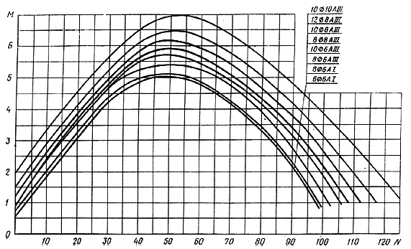

Черт. 1

# Сваи диаметром 500 мм. Бетон М 300

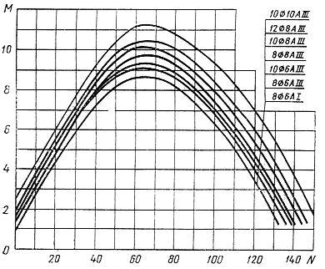

Черт. 2

# Сваи диаметром 600 мм. Бетон М 300

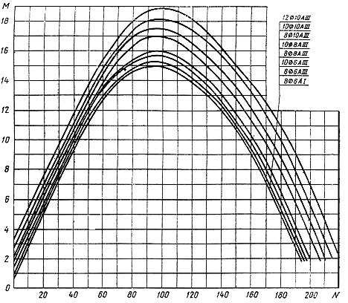

Черт. 3

# Сваи диаметром 800 мм. Бетон М 400

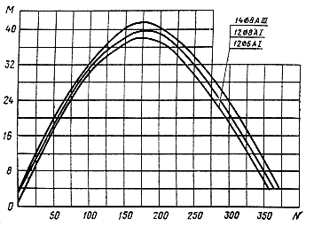

Черт. 4

# Сваи-оболочки диаметром 1000, 1200, 1600 мм. Бетон М 400

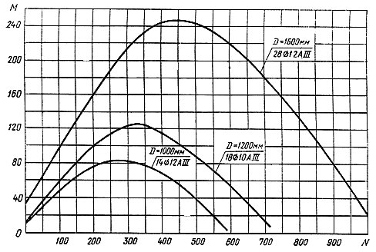

Черт. 5